ضحايا الاغتصاب والاعتداء الجنسي معلومات توعية العلاج لقبرص
الوقاية بعد التعرض (PEP)
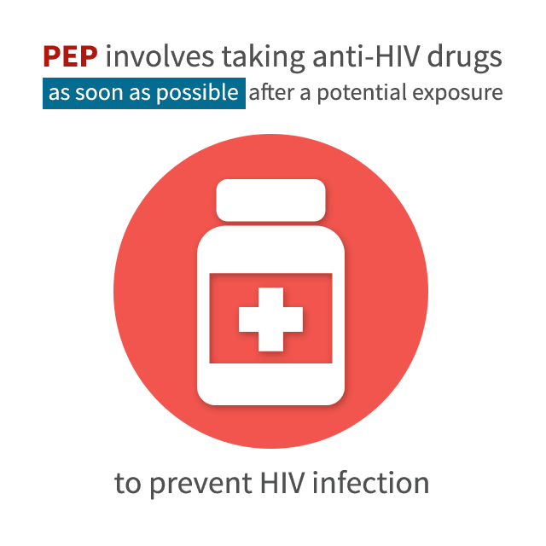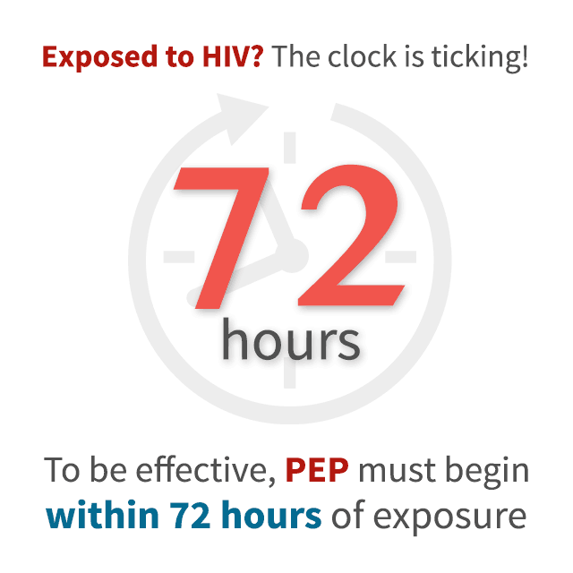
PEP
ينطوي على تناول الأدوية المضادة لفيروس نقص المناعة البشرية
في أقرب وقت ممكن بعد التعرض المحتمل
لمنع الإصابة بفيروس نقص المناعة البشرية
التعرض لفيروس نقص المناعة البشرية؟ الساعة تدق!
72
ساعة
لكي يكون فعال، يجب أن يبدأ PEP
في غضون 72 ساعة من التعرض
(بيب) ما هو؟ PEP
)ART( تعني الوقاية بعد التعرض. وهذا يعني تناول الأدوية المضادة للفيروسات القهقرية (PEP)
بعد التعرض المحتمل لفيروس نقص المناعة البشرية لمنع الإصابة.
يجب أن تبدأ (بيب) في غضون 72 ساعة بعد التعرض المحتمل لفيروس نقص المناعة البشري، ولكن كلما بدأت اسرع، كان ذلك أفضل. كل ساعة مهمة. إذا وصفت (بيب)، فستحتاج إلى تناولها مرة أو مرتين يوميًا لمدة 28 يومًا. انه فعال في الوقاية من فيروس نقص المناعة البشرية عند تناوله بشكل صحيح ، ولكن ليس بنسبة 100 ٪.
هل (بيب) له آثار جانبية؟
(بيب) آمن ولكنه قد يسبب آثارًا جانبية مثل الغثيان لدى بعض الأشخاص. هذه الآثار الجانبية يمكن علاجها ولا تهدد الحياة.
أين يمكن الحصول على العلاج
عيادة غريغوريس الطابق السادس
المستشفى العام في لارنكا
شارع الولايات المتحدة الأمريكية
لارنكا 6301
+357 24800466/464هاتف:
ساعات العمل - من الاثنين إلى الجمعة 0800 - 1300
اخلاء المسؤولية
تم جمع هذه المعلومات من قبل القسم القنصلي، المفوضية البريطانية العليا، نيقوسيا. إذا كان أي من المعلومات الواردة في هذا البيان غير صحيحة، فيرجى توجيه انتباهنا إلى المعلومات غير الدقيقة حتى نتمكن من إجراء تعديلات. المفوضية العليا البريطانية ليست مسؤولة عن المعلومات المقدمة وتخضع للتغيير في أي وقت.

